かがわ国際会議場案内図
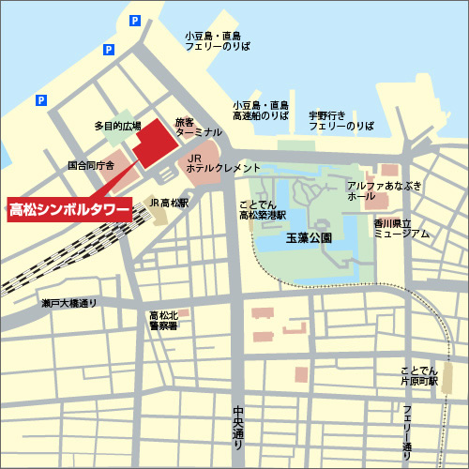

各交通機関からのアクセス

鉄道でアクセス
- JR高松駅から徒歩約3分
- ことでん高松築港駅から徒歩約5分

高速道路でアクセス
高知から | 高松西IC. | 1時間45分
松山から |  | 2時間10分

